Skelett eines Knochenfisches | A 7

☞ Aufgabe

Beschrifte das Skelett dieses Knochenfisches

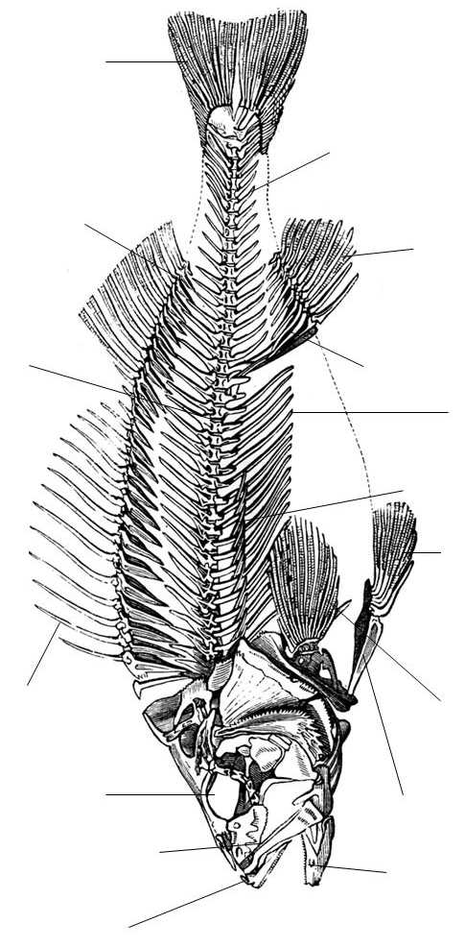

Abbildung mit freundlicher Genehmigung durch Florida Center for Instructional Technology, College of Education, University of South Florida.

